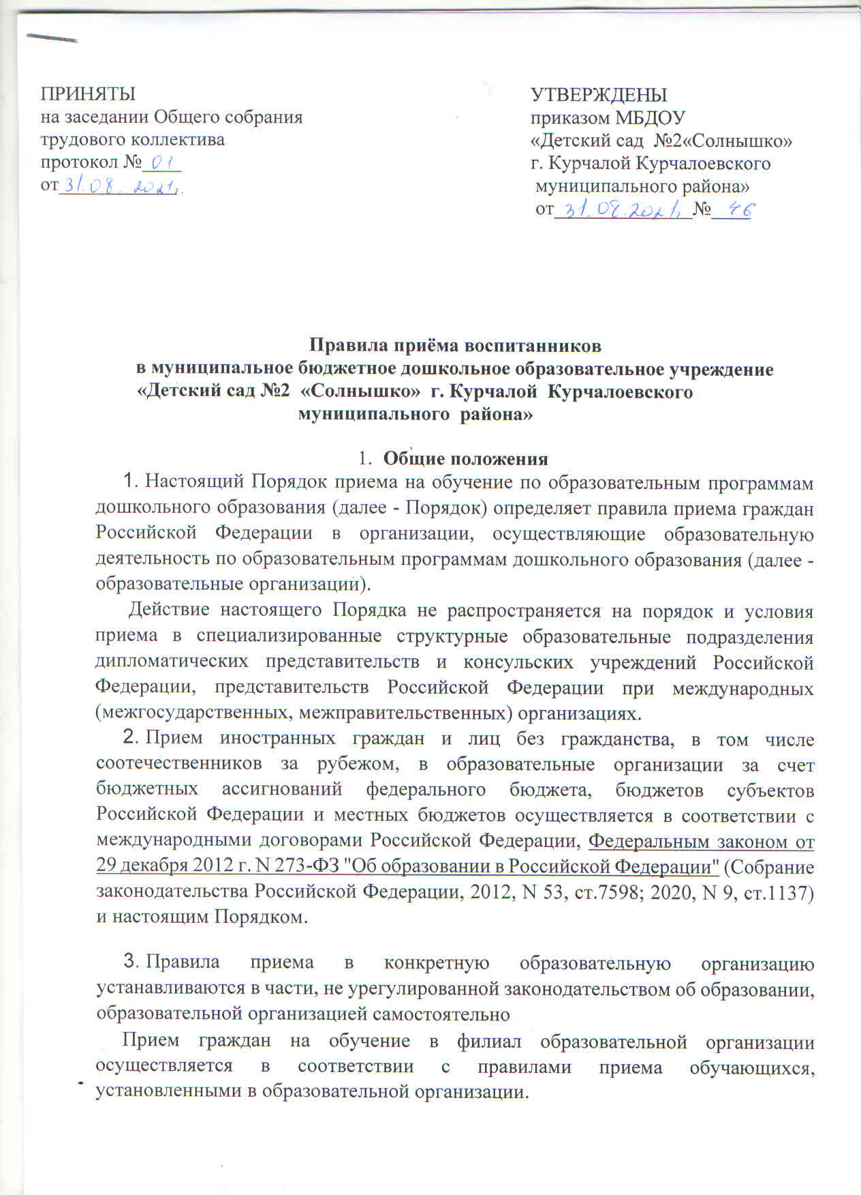
1. Правила приема на обучение в образовательные организации должны обеспечивать прием в образовательную организацию всех граждан, имеющих право на получение дошкольного образования.
Правила приема в государственные образовательные организации субъектов Российской Федерации и муниципальные образовательные организации на обучение должны обеспечивать также прием в образовательную организацию граждан, имеющих право на получение дошкольного образования и проживающих на территории, за которой закреплена указанная образовательная организация (далее - закрепленная территория).
В субъектах Российской Федерации - городах федерального значения Москве, Санкт-Петербурге и Севастополе полномочия органов местного самоуправления внутригородских муниципальных образований в сфере образования, в том числе по закреплению образовательных организаций субъектов Российской Федерации за конкретными территориями, устанавливаются законами субъектов Российской Федерации - городов федерального значения Москвы, Санкт-Петербурга и Севастополя.
Проживающие в одной семье и имеющие общее место жительства дети имеют право преимущественного приема в государственные и муниципальные образовательные организации, в которых обучаются их братья и (или) сестры.
- В приеме в государственную или муниципальную образовательную организацию может быть отказано только по причине отсутствия в ней свободных мест, за исключением случаев, предусмотренных статьей 88 Федерального закона от 29 декабря 2012 г. N 273-ФЗ "Об образовании в
Российской Федерации" (Собрание законодательства Российской Федерации, 2012, N 53, ст.7598; 2019, N 30, ст.4134). В случае отсутствия мест в государственной или муниципальной образовательной организации родители (законные представители) ребенка для решения вопроса о его устройстве в другую общеобразовательную организацию обращаются непосредственно в орган исполнительной власти субъекта Российской Федерации, осуществляющий государственное управление в сфере образования, или орган местного самоуправления, осуществляющий управление в сфере образования.
- Образовательная организация обязана ознакомить родителей (законных представителей) ребенка со своим уставом, лицензией на осуществление образовательной деятельности, с образовательными программами и другими документами, регламентирующими организацию и осуществление образовательной деятельности, права и обязанности воспитанников.
Копии указанных документов, информация о сроках приема документов, указанных в пункте 9 настоящего Порядка, размещаются на информационном стенде образовательной организации и на официальном сайте образовательной организации в информационно-телекоммуникационной сети "Интернет".
Муниципальные (государственные) образовательные организации размещают на информационном стенде образовательной организации и на официальном сайте образовательной организации распорядительный акт органа местного самоуправления муниципального района, городского округа (в городах федерального значения - акт органа, определенного законами этих субъектов Российской Федерации) о закреплении образовательных организаций за конкретными территориями муниципального района, городского округа, издаваемый не позднее 1 апреля текущего года (далее распорядительный акт о закрепленной территории).
Факт ознакомления родителей (законных представителей) ребенка, в том числе через официальный сайт образовательной организации, с указанными документами фиксируется в заявлении о приеме в образовательную организацию и заверяется личной подписью родителей (законных представителей) ребенка.
- Прием в образовательную организацию осуществляется в течение всего календарного года при наличии свободных мест.
- Прием в государственные или муниципальные образовательные организации осуществляется по направлению органа исполнительной власти субъекта Российской Федерации или органа местного самоуправления посредством использования региональных информационных систем, указанных в части 14 статьи 98 Федерального закона от 29 декабря 2012 г. N
273-ФЗ "Об образовании в Российской Федерации".
Документы о приеме подаются в государственную или муниципальную образовательную организацию, в которую получено направление в рамках реализации государственной и муниципальной услуги, предоставляемой органами исполнительной власти субъектов Российской Федерации и органами местного самоуправления, по приему заявлений, постановке на учет и зачислению детей в образовательные организации, реализующие основную образовательную программу дошкольного образования (детские сады).
Уполномоченными органами исполнительной власти субъектов Российской Федерации или органом местного самоуправления, а также по решению указанных органов подведомственной им организацией родителю (законному представителю) ребенка предоставляется на бумажном носителе и (или) в электронной форме через единый портал государственных и муниципальных услуг (функций) и (или) региональные порталы государственных и муниципальных услуг (функций) следующая информация:
- о заявлениях для направления и приема (индивидуальный номер и дата подачи заявления);
- о статусах обработки заявлений, об основаниях их изменения и комментарии к ним;
- о последовательности предоставления места в государственной или муниципальной образовательной организации;
- о документе о предоставлении места в государственной или муниципальной образовательной организации;
- о документе о зачислении ребенка в государственную или муниципальную образовательную организацию.
9. Направление и прием в образовательную организацию осуществляются по личному заявлению родителя (законного представителя) ребенка.
Заявление для направления в государственную или муниципальную образовательную организацию представляется в орган исполнительной власти субъекта Российской Федерации или орган местного самоуправления на бумажном носителе и (или) в электронной форме через единый портал государственных и муниципальных услуг (функций) и (или) региональные порталы государственных и муниципальных услуг (функций).
Заявление о приеме представляется в образовательную организацию на бумажном носителе и (или) в электронной форме через единый портал государственных и муниципальных услуг (функций) и (или) региональные порталы государственных и муниципальных услуг (функций).
В заявлении для направления и (или) приема родителями (законными представителями) ребенка указываются следующие сведения:
а) фамилия, имя, отчество (последнее - при наличии) ребенка;
б) дата рождения ребенка;
в) реквизиты свидетельства о рождении ребенка;
г) адрес места жительства (места пребывания, места фактического
проживания) ребенка;
д) фамилия, имя, отчество (последнее - при наличии) родителей (законных
представителей) ребенка;
е) реквизиты документа, удостоверяющего личность родителя (законного
представителя) ребенка;
ж) реквизиты документа, подтверждающего установление опеки (при
наличии);
з) адрес электронной почты, номер телефона (при наличии) родителей
(законных представителей) ребенка;
и) о выборе языка образования, родного языка из числа языков народов Российской Федерации, в том числе русского языка как родного языка;
к) о потребности в обучении ребенка по адаптированной образовательной программе дошкольного образования и (или) в создании специальных условий для организации обучения и воспитания ребенка-инвалида в соответствии с индивидуальной программой реабилитации инвалида (при наличии);
л) о направленности дошкольной группы;
м) о необходимом режиме пребывания ребенка;
н) о желаемой дате приема на обучение.
В заявлении для направления родителями (законными представителями) ребенка дополнительно указываются сведения о государственных или муниципальных образовательных организациях, выбранных для приема, и о наличии права на специальные меры поддержки (гарантии) отдельных категорий граждан и их семей (при необходимости).
При наличии у ребенка братьев и (или) сестер, проживающих в одной с ним семье и имеющих общее с ним место жительства, обучающихся в государственной или муниципальной образовательной организации, выбранной родителем (законным представителем) для приема ребенка, его родители (законные представители) дополнительно в заявлении для направления указывают фамилию(-ии), имя (имена), отчество(-а) (последнее при наличии) братьев и (или) сестер.
Для направления и/или приема в образовательную организацию родители (законные представители) ребенка предъявляют следующие документы:
документ, удостоверяющий личность родителя (законного представителя) ребенка, либо документ, удостоверяющий личность иностранного гражданина или лица без гражданства в Российской Федерации в соответствии со статьей 10 Федерального закона от 25 июля 2002 г. N 115-ФЗ "О правовом положении иностранных граждан в Российской Федерации" (Собрание законодательства
Российской Федерации, 2002, N 30, ст.3032); абзац утратил силу с 1 января 2021 года - приказ Минпросвещения России
от 8 сентября 2020 года N 471;
документ, подтверждающий установление опеки (при необходимости);
абзац утратил силу с 12 октября 2020 года - приказ Минпросвещения
России от 8 сентября 2020 года N 471; документ психолого-медико-педагогической комиссии (при необходимости);
документ, подтверждающий потребность в обучении в группе оздоровительной направленности (при необходимости).
Для направления родители (законные представители) ребенка дополнительно предъявляют документ, подтверждающий наличие права на специальные меры поддержки (гарантии) отдельных категорий граждан и их семей (при необходимости), а также вправе предъявить свидетельство о рождении ребенка, выданное на территории Российской Федерации, и свидетельство о регистрации ребенка по месту жительства или по месту пребывания на закрепленной территории по собственной инициативе. При отсутствии свидетельства о регистрации ребенка по месту жительства или по месту пребывания на закрепленной территории родитель (законный представитель) ребенка предъявляет документ, содержащий сведения о месте пребывания, месте фактического проживания ребенка.
(Абзац дополнительно включен с 12 октября 2020 года приказом Минпросвещения России от 8 сентября 2020 года N 471)
____________________________________________________________________
Абзацы двадцать седьмой - двадцать девятый предыдущей редакции с
12 октября 2020 года считаются соответственно абзацами двадцать восьмым - тридцатым настоящей редакции - приказ Минпросвещения России от 8 сентября 2020 года N 471.
Родители (законные представители) ребенка, являющиеся иностранными гражданами или лицами без гражданства, дополнительно предъявляют документ(-ы), удостоверяющий(е) личность ребенка и подтверждающий(е) законность представления прав ребенка, а также документ, подтверждающий право заявителя на пребывание в Российской Федерации. Иностранные граждане и лица без гражданства все документы представляют на русском языке или вместе с заверенным переводом на русский язык.
(Абзац в редакции, введенной в действие с 12 октября 2020 года приказом Минпросвещения России от 8 сентября 2020 года N 471.
Для приема родители (законные представители) ребенка дополнительно предъявляют в образовательную организацию свидетельство о рождении ребенка (для родителей (законных представителей) ребенка - граждан Российской Федерации), свидетельство о регистрации ребенка по месту жительства или по месту пребывания на закрепленной территории или документ, содержащий сведения о месте пребывания, месте фактического проживания ребенка, медицинское заключение.
Копии предъявляемых при приеме документов хранятся в образовательной организации.
- Дети с ограниченными возможностями здоровья принимаются на обучение по адаптированной образовательной программе дошкольного образования только с согласия родителей (законных представителей) ребенка и на основании рекомендаций психолого-медико-педагогической комиссии.
- Требование представления иных документов для приема детей в образовательные организации в части, не урегулированной законодательством об образовании, не допускается.
- Заявление о приеме в образовательную организацию и копии документов регистрируются руководителем образовательной организации или уполномоченным им должностным лицом, ответственным за прием документов, в журнале приема заявлений о приеме в образовательную организацию. После регистрации родителю (законному представителю) ребенка выдается документ, заверенный подписью должностного лица образовательной организации, ответственного за прием документов, содержащий индивидуальный номер заявления и перечень представленных при приеме документов.
- Ребенок, родители (законные представители) которого не представили необходимые для приема документы в соответствии с пунктом 9 настоящего Порядка, остается на учете и направляется в государственную или муниципальную образовательную организацию после подтверждения родителем (законным представителем) нуждаемости в предоставлении места.
- После приема документов, указанных в пункте 9 настоящего Порядка, образовательная организация заключает договор об образовании по образовательным программам дошкольного образования (далее - договор) с родителями (законными представителями) ребенка.
- Руководитель образовательной организации издает распорядительный акт о зачислении ребенка в образовательную организацию (далее распорядительный акт) в течение трех рабочих дней после заключения договора. Распорядительный акт в трехдневный срок после издания размещается на информационном стенде образовательной организации. На официальном сайте образовательной организации в сети Интернет размещаются реквизиты распорядительного акта, наименование возрастной группы, число детей, зачисленных в указанную возрастную группу.
После издания распорядительного акта ребенок снимается с учета детей, нуждающихся в предоставлении места в государственной или муниципальной образовательной организации.
- На каждого ребенка, зачисленного в образовательную организацию, оформляется личное дело, в котором хранятся все предоставленные родителями (законными представителями) ребенка документы.

